Excel数据排序
——教学设计

霍山县高级职业中学
授 课 人：黄 朝 如
二〇一五年一月九日

Excel数据排序教学设计

【教学课题】电子表格Excel——数据的排序
【教学目标】
一、知识与技能：在学习电子表格基本操作的基础上探究学习数据的排序方法，体验运用电脑解决数据的优越性。
二、过程与方法：在探究、演练过程体验用Excel进行数据排序的快捷与方便。
三、情感态度与价值观：
1、培养学生相互协作的合作意识；
2、激发学生学习信息技术的兴趣和积极性；
3、培养学生爱科学，学科学的学习兴趣。
【学情分析】
学生有一定的电脑基础，掌握了电子表格操作基础知识。
【教学要点】
重难点：电子表格中数据的排序
【教学安排】一课时
【教学环境】
硬件：多媒体网络教室——电脑，投影仪等辅助设备
软件：Windows操作系统，Excel软件等
【过程设计】：
师：展示“2008年北京奥运会奖牌”榜，请学生观看，其中按什么进行了排序？。
学生：回答
师：通过观看再一次了解中国健儿在北京奥运会光辉战绩，也便于我们了解各国金牌的先后顺序。生活中很多地方也用到排序，能举举例子吗？
生：讨论，举例。
师：根据学生回答总结。如：新学期开始班级里总要排位置，班主任就根据你们的身高来排；奥运会奖牌榜上各国家地区之间奖牌数量的排名；世界上高校之间的排名；最近几年出来的富豪榜排名；最贴近我们的就是平时考试结束后总分的排序。现实生活中用到排序的地方真是举不胜举。在Excel中用什么方法可以实现排名呢？
学生：回答（排序）；今天我们来学习—Excel数据的排序。
活动一：
师：打开“2013年度中国100强企业排行榜”的工作表，指出该表数据反映的情况，根据利润的金额从多到少显示各公司的信息。
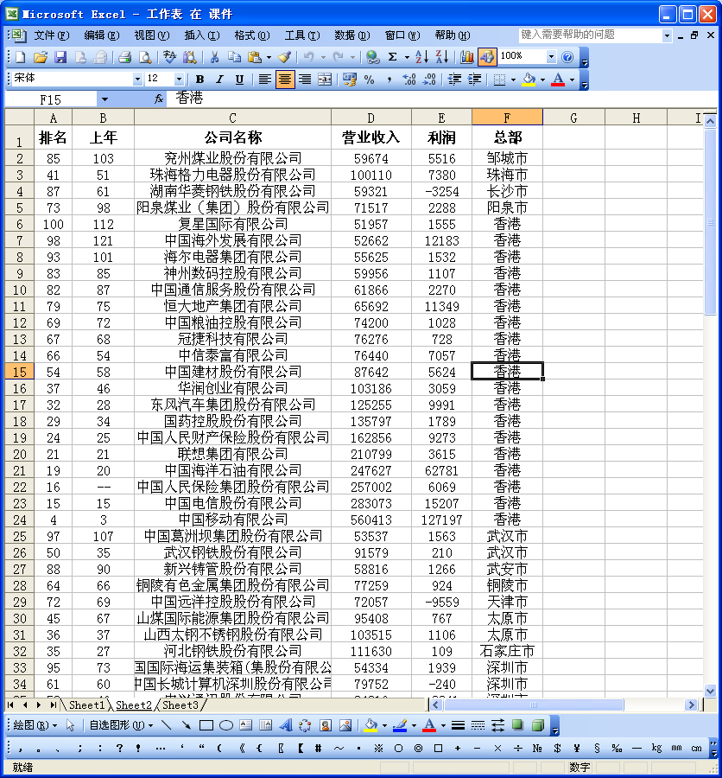
学生：操作（肯定会有部分同学区域的选择是错误的）
学生：探索，操作
师：小结单关键字的数据排序方法及操作步骤。
活动二：
师：给出2008年北京奥运会奖牌榜，要求学生根据奥运会的规则对其排名（将工作薄通过极域软件发下去）。
师生：学生听（讲解、演示排序的操作步骤）、再思考、再动手做。
师：查看几位同学的结果（肯定有同学就根据金牌来排。操作的过程中可能会有同学提出来金牌相同的情况下我按银牌来排怎么操作，从而引出排序这项内容）。
师：小结排序。讲解排序时区域的选择，主要关键字，次要关键字的含义，以及排序的方式。
师：转播两位学生的结果，评价，指正。特别强调排序区域选择正确的重要性。（学生对排序已有了初步的了解和实践，多关键字的排序就先不演示讲解，让学生自己动手去探索，应用在实践中。）给出工作表：2008年北京奥运会奖牌榜，要求学生根据奥运会的实际排名方法从奖牌数多的国家排到少的国家。
第29届奥林匹克运动会（2008年8月8日—8月24日）奖牌榜。以下根据题标列举数目：
2008年北京奥运会奖牌
排名 | 国家/地区 | 金牌数 | 银牌数 | 铜牌数 | 奖牌总数
1 | 中国 | 51 | 21 | 28 | 100
2 | 美国 | 36 | 38 | 36 | 110
3 | 俄罗斯 | 23 | 21 | 28 | 72
4 | 英国 | 19 | 13 | 15 | 47
5 | 德国 | 16 | 10 | 15 | 41
6 | 澳大利亚 | 14 | 15 | 17 | 46
7 | 韩国 | 13 | 10 | 8 | 31
8 | 日本 | 9 | 6 | 10 | 25
9 | 意大利 | 8 | 10 | 10 | 28
师：转播学 生结果，评价。简单总结多关键字排序的方法。
活动三：
再给出一个格式不一样的奥运会奖牌榜的工作表，要求学生对它按照奥运会的方式从左到右进行排序。（该任务看似简单，操作起来具有相当的难度）
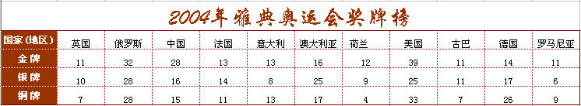
学生：讨论，探索，操作。（肯定很多同学操作不正确）
师：观察学生的操作情况，转播几位不正确的结果，询问他们怎么做的。转播几位正确的学生的结果，同样询问他们怎么做的，给予评价。讲解选项对话框中各项的作用。指出应该按行来排序，演示操作步骤。
学生：纠正上题。
师：给出工作表，演示数据排序。
教学总结：
师：我们来比较一下，100强企业的排名，奥运会奖牌榜的排名？
学生：讨论，回答。（排序的方法）
师：100强企业的排名是单个关键字排序，而奥运会奖牌榜的排名是多关键字的排序。大家要学会将这两者灵活应用在实际生活中。Excel 数据的处理不仅仅是排序，还有筛选、分类汇总等，请我们同学预习P194-196
教学后记：
本堂课的主要教学任务是让学生学会excel中的排序方法。首先是单个关键字的排序较容易，因此后来给出奥运会奖牌榜的排序，让学生碰一碰壁，使他们有这个兴趣和愿望去学习排序这新的知识点。主要是告知学生排序的基本方法和步骤。接下去给出任务让学生对2004年雅典奥运会奖牌榜的排序，事先没有讲按行的排序方法，这就起到让学生自学、探究排序的方法，因为单关键字会排了，多关键字也是类似的方法。再接下来让学生探究学习，摸索到选项按钮中的玄机。最后给出的任务就要按照特定的序列来排，这个任务很少一部分同学能做出来，最后老师指点迷津，悟出真谛。
整堂课学生学习兴趣浓厚，积极充分地参与到整个教学活动中，和老师一起较好地完成了学习任务，基本上掌握了排序的方法。

